基于 Dify 平台的智慧医疗对话系统软件设计文档

1. 引言

1.1 项目背景
随着人工智能技术特别是大语言模型（LLM）的迅猛发展，基于自然语言处理的智能医疗问答系统正逐渐成为新一代医疗辅助工具。Dify 平台提供了一个便捷的框架，集成大模型能力、工作流调度和知识库管理，适合快速构建可交互、可部署的智能对话系统。

1.2 项目目标
本项目旨在基于 Dify 平台构建一款面向糖尿病用户的智能医疗咨询系统，能够高效加载糖尿病知识库，通过大模型对话提供专业、准确的答复，并对超出知识范围的问题进行合理引导。系统同时预留扩展能力，未来可支持多种慢性疾病问答与联网信息检索。

系统架构
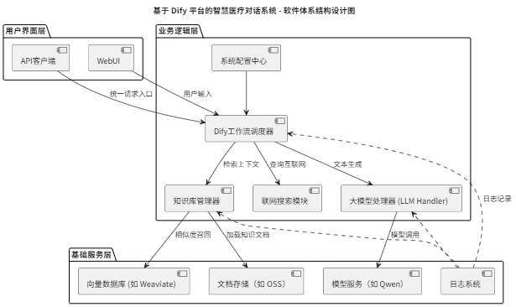
本系统采用模块化架构，由以下几个核心组件构成：
用户交互层：包括 Dify 提供的 Web UI、API 接口。
大模型引擎：使用 Dify 调度 LLM（如 Qwen-2.5-0.5B）处理问题理解与生成。
知识库系统：用于存储和索引糖尿病相关文档（PDF、网页、FAQ等），通过嵌入向量进行召回。
工作流调度器：根据用户问题类型匹配合适的处理路径（知识问答 / 模型生成 / 搜索增强）。
联网搜索模块（可选）：增强对新颖医疗知识的响应能力。
系统管理模块：包含权限控制、日志记录与运行状态监控等。

3. 工作流程设计

3.1 主工作流程
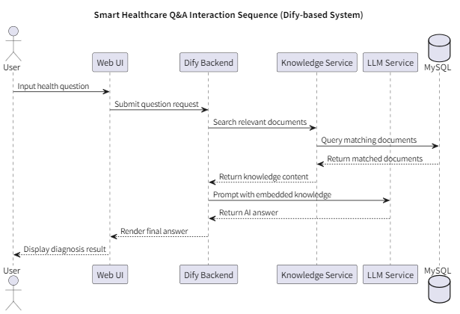
用户提交问题后，系统会按照以下流程处理：
问题输入 → 判断是否为糖尿病相关问题。
是 → 进行知识库召回并输入大模型生成回答。
否 → 判断是否为其他疾病相关问题。
是 → 路由至其他知识库处理或联网搜索。
否 → 返回引导性提示，说明问题不在支持范围内。
该流程由 Dify 平台内置工作流构建器设计完成，支持条件判断、函数调用、LLM 节点配置等。

4. 模型选型与问答机制

4.1 模型选择
本系统使用 Qwen-2.5-0.5B 模型作为初始配置，理由如下：
资源占用低，适合 Dify 的模型容器部署；
中文表现优异，适合处理国内用户问题；
支持本地部署，保障数据隐私。
也可替换为 ChatGLM3、Baichuan2、Claude 或 OpenAI GPT 模型，根据实际部署资源和精度要求选择。

4.2 问答机制设计
问答流程核心机制如下：
使用嵌入模型（如 BGE-small）对问题生成向量，召回知识库内容。
将原始问题和知识片段拼接后送入大模型进行应答。
系统设置“置信度门槛”，若召回内容置信度不足，则不进入生成流程，直接返回“无法回答”的提示。
该设计有效避免模型幻觉与无根据生成内容。

5. 知识库管理与扩展

5.1 知识库来源
系统当前加载糖尿病相关文献，包括：
糖尿病治疗指南（PDF）
常见问答（CSV）
药品说明书（HTML）
文档会预处理成片段（chunk），并使用嵌入模型生成向量索引。

5.2 知识更新机制
管理员可在后台上传新文档，系统将自动重新索引。支持定期重新训练嵌入模型以提升召回效果。

5.3 多疾病扩展机制（加分项）
系统设计中已保留以下机制用于未来扩展：
每个疾病绑定独立知识库
多疾病分类器自动识别用户问题归属
工作流动态路由至不同疾病处理路径

6. 用例设计

6.1 核心用例如下：
用户提出糖尿病问题，系统精准回答；
用户提出其他疾病问题，系统准确识别并切换知识库；
用户提出无关问题，系统返回合理引导；
管理员更新知识库；
管理员配置大模型与工作流路径。

7. 安全性与可拓展性设计

7.1 安全设计
使用 Dify API Key 控制访问权限；
所有模型部署支持本地化以保障医疗数据隐私；
日志记录所有问题、回答与知识命中记录，便于审计。

7.2 可拓展性
工作流采用模块化设计，新增疾病仅需添加知识库和规则；
联网搜索模块可与自定义插件结合，如调用医学搜索引擎（丁香园、PubMed 等）；
可拓展更多后端服务，如智能随访问卷生成等。

8. 总结与展望
本系统结合 Dify 平台与大语言模型，设计了一套完整的智慧医疗对话解决方案，当前聚焦糖尿病问题应答，未来可拓展至多种慢性病管理场景。随着大模型性能提升与知识库建设深入，该系统有望成为辅助医生与患者沟通的重要工具。

